Почему молодые стрелки самолётов лишь смотрели на пулемёты во время первых сражений, а не стреляли из них?
Вы наверняка видели фильмы, где во время Великой Отечественной Войны, стрелки самолётов сбивали не один десяток противников, однако в жизни всё обстоит совершенно иначе. Как правило совсем ещё зелёные бойцы почти всегда промахивались и по итогу драгоценные патроны уходили впустую.
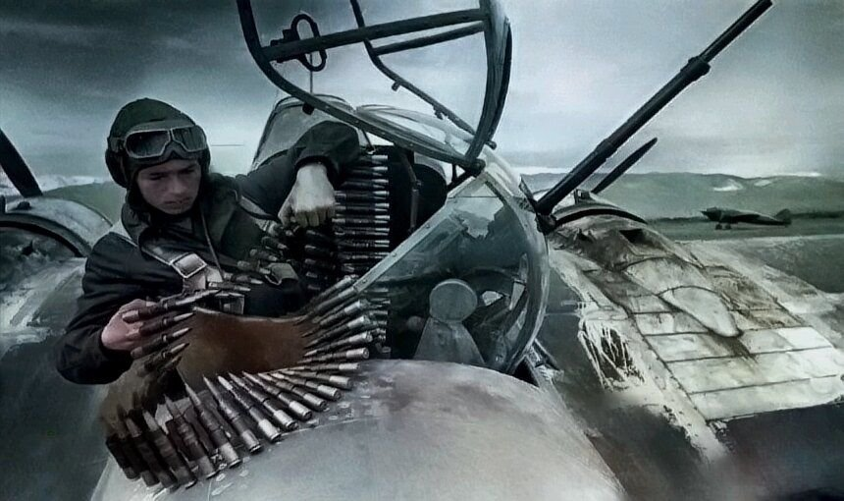
Владимир Местер был стрелком-радистом на военном штурмовике Ил-2, однажды он описал свой бой так:
Я совершенно ничего не понимал, однако меня посадили в кабину, я не знал что делать, увидел пулемёт, но мне тут же сказали, чтобы я его не трогал, а лишь смотрел в стороны.
Владимир Местер
В итоге полёт прошёл нормально, пролетели мы так, первый полёт оказался трудным, меня даже тошнило от волнения. После этого я подошёл к своему командиру, он спросил меня про мои ощущения. Поведал ему о своих впечатлениях, а так же рассказал кого удалось подбить, не мне конечно, но моим товарищам.
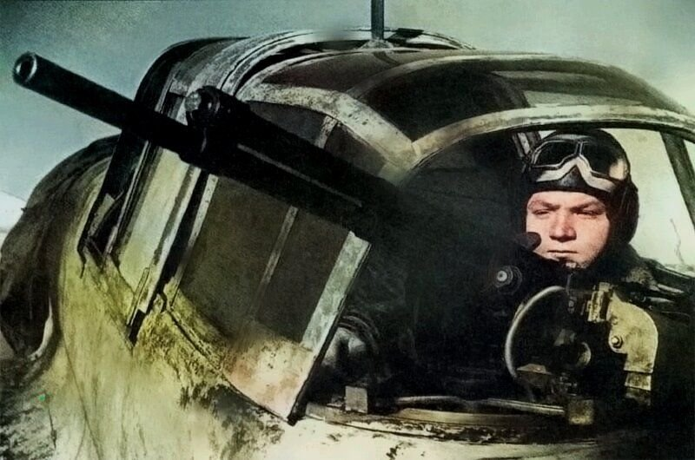
Все думают что тренировка мало чем отличается от практики, на деле же во время первого сражения тебя захватывают эмоции и ты начинаешь теряться. Лишь те, кто смог освоиться и выжил в первых сражениях стали опытными и надёжными солдатами. Владимир Местер часто рассказывал про свои сражения, вот что он ещё вспоминал: " Я вообще ничего не понимал во время сражения, первое время мне казалось, что я актёр, а это кино снимают.
Мало кому удавалось пережить свои первые бои, однако я оказался счастливчиком. Прошло довольно много времени, прежде чем я стал всё осознавать, товарищи помогли правильно управлять пулемётом, ведь только так я мог их прикрывать, тут всё держалось на взаимопомощи, меня даже научили чинить пулемёт при неисправности.
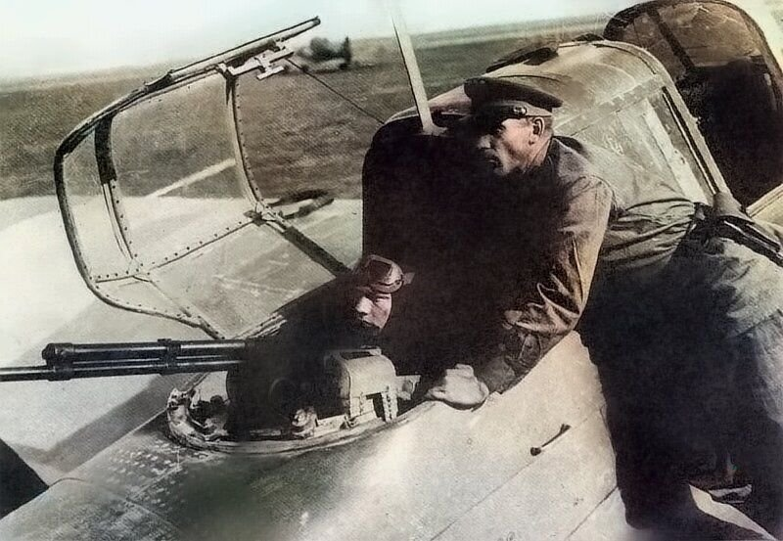
Для многих кажется, что 10 штурмовок это мало, на деле же если ты их совершил, то получал медаль "За отвагу", ну а были настоящие герои, которые в 15 сражениях участвовали и остались живы, таким солдатам вручали орден "Красной Звезды". Поэтому даже несколько полётов могли сделать из тебя героя в глазах всей страны.

Пресс - служба СРО Союз «Охрана»

.

